
Комитет по обеспечению безопасности жизнедеятельности населения
Волгоградской области
единый телефон службы спасения
112
памяткА
ПО ПРОФИЛАКТИКЕ ПОЖАРОВ в весенне-летний пожароопасный период
Весной и летом резко увеличивается риск возникновения возгораний. Чаще всего пожары случаются из-за оставленных без присмотра костров, брошенных окурков и спичек, оставленных осколков стекла. Именно в этот период происходит несанкционированное сжигание сухой травы, мусора

основные причины возникновения пожаров



- при разведении огня держите наготове емкость с водой, заправленный огнетушитель, ящик с песком;
- не бросайте окурки и спички в траву;

- не разводите костры вблизи строений и в лесопарковых зонах;


- не оставляйте брошенными на улице бутылки и битые стекла;

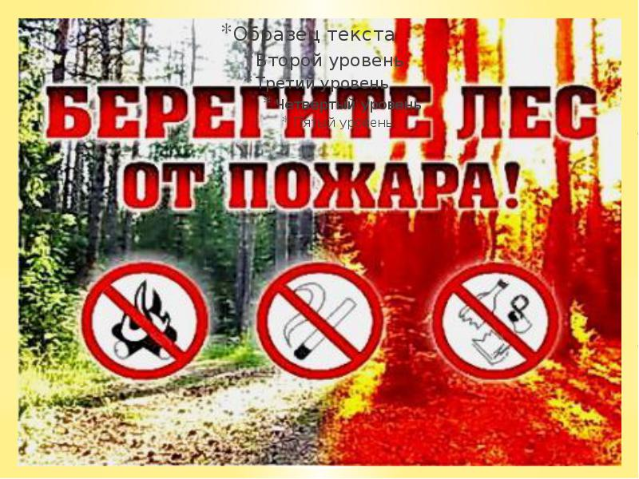
- не пользуйтесь мангалами и другими открытыми источниками огня;
- не пользуйтесь пиротехническими изделиями;
- держите подходы и проезды к местам отдыха и источ-никам воды свободными для специальной техники.
Строго пресекайте шалость детей с огнем!
Расскажите детям о правилах поведения со спичками. Научите разжигать костры. Сделайте все, чтобы
у ребенка не было соблазна проводить эксперименты
с огнем самостоятельно

Правила поведения при пожаре

- сообщите о происшествии в соответствующие службы;
- окажите помощь пострадавшим и позаботьтесь об их эвакуации;
- быстро выходите из зоны огня, используя открытые пространства и двигаясь перпендикулярно к огню;
- вал низового огня преодолевайте против ветра, укрыв голову и лицо одеждой;
- при верховом пожаре в лесу остерегайтесь веток; рекомен-дуется выйти на открытую местность, забраться в водоем;
- выйдя на открытое пространство, старайтесь дышать
у самой земли через влажную ткань;
- лучший способ потушить
Наиболее простые способы тушения:

- залить огонь водой
из ближайшего водоема;
- засыпать огонь песком;
- нанести резкие скользящие удары
по кромке огня зелеными ветками, отбрасывая угли на выгоревшую площадь
загоревшуюся одежду –
кататься по земле.

